**Presentación para el líder**

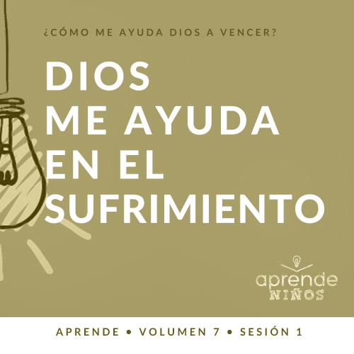

**Resumen del volumen**

**¿Cómo me ayuda Dios a vencer?**

*La vida está llena de desafíos. Felizmente, cuando decidimos vivir para Dios, tenemos la confianza de que ya no andamos solos por la vida. El Señor nos ofrece su ayuda para atravesar todas las circunstancias difíciles. Él sabe que enfrentaremos miedos, decisiones y emociones y que no siempre nos sentimos lo suficientemente preparados para superarlos. Cuando no sepamos qué hacer, podemos acudir a Dios por la respuesta. Él nos ayudará a vencer cada desafío.*

**Resumen de la sesión**

**Dios me ayuda en el sufrimiento**

*Cuando nos convertimos a Cristo, podríamos pensar que a partir de ese momento la vida será fácil. La verdad es que nuestra relación con Dios no impedirá que enfrentemos situaciones difíciles. Pero sí nos asegura que Dios está con nosotros en medio de las dificultades. En el Antiguo Testamento, José enfrentó una terrible situación cuando su misma familia lo rechazó, pero Dios estuvo con él en todo y lo ayudó.*

**Lección bíblica**

José es vendido por sus hermanos

[Génesis 37:1–11](https://ref.ly/logosref/Bible.Ge37.1-11), [18–36](https://ref.ly/logosref/Bible.Ge37.18-36)

**Verdad de fe**

Dios me ayuda cuando suceden cosas malas.

**Versículo de fe**

[Filipenses 4:13](https://ref.ly/logosref/Bible.Php4.13) (NTV)

Pues todo lo puedo hacer por medio de Cristo, quien me da las fuerzas.

**Preparación para la sesión**

**Tiempo de preparación para el líder: 20–25 minutos**

|  |
| --- |
| ***Necesitarás***  ***Grupo grande***   * *Biblia* * *Cantos de adoración (Se sugiere buscar en Internet canciones alegres y dinámicas relacionadas con la Biblia y el tema de la sesión.)* * *Aquellos grupos que no usen celulares o tabletas también necesitarán:*   *• Proyector o televisor*  *• Computadora o laptop*  *•* ***Diapositiva Verdad de fe***  *•* ***Diapositiva*** *o* ***Video Versículo de fe***  *•* ***Video Lección bíblica***  *•* ***Diapositivas Punto de enseñanza 1–3***  ***• Hoja de juego Grupo grande***  *• Tijeras*  *• Canasto o bolsa*  *• Pizarrón blanco*  *• Marcador para pizarrón blanco*  ***Grupo pequeño***   * ***Hoja de Conexión Grupo pequeño****, una por niño* * *Lápices, uno para cada niño* * *Crayolas o marcadores* * *Biblias (en lo posible, todas de la misma versión), una para cada niño o pueden compartir* * *Pizarrón blanco* * *Marcador para pizarrón blanco* * *Borrador de pizarrón* * ***Hoja de actividad Grupo pequeño****, una hoja por niño* * *Crayolas o marcadores* * *Útiles para decorar (brillantina, cintas, trozos de tela, pegamento, etc.)*   *Para acceder al contenido y los videos de la sesión desde una computadora, visita:* [*ProyectoCompromisoBiblico.com/Descargas*](https://proyectocompromisobiblico.com/descargas) |
| ***Preparación***  ***Grupo grande***   * *Descargar los videos y las diapositivas que correspondan.* * *Elegir cantos de adoración y tenerlos listos para su reproducción.* * *Familiarizarse con el pasaje de la Escritura correspondiente a esta lección bíblica.* * *Imprimir y recortar la* ***Hoja de Juego Grupo grande****.* * *Guardar los papelitos con las bolitas en la bolsa o el canasto.*   ***Grupo pequeño***   * *Imprimir copias de la* ***hoja de Conexión Grupo pequeño****, una copia por niño.* * *Imprimir copias de la* ***Hoja de actividad Grupo pequeño****, una copia por niño.*   *¿Es la primera vez que enseñas* Aprende *para Niños? Lee la* [*Guía para el facilitador*](https://0b769b0ed3569ef9d18b-f88d8272f61086866d50d048b43ef630.ssl.cf2.rackcdn.com/sites/biblengagementproject/Guia_para_el_facilitador_de_Escucha.pdf) |

**Grupo grande**

**30 minutos**

*Verifica qué materiales se necesitan al comienzo de la sesión.*

**Introducción**

¡Hola, a todos! Cuánto me alegro de que nos acompañen hoy. Esta vez aprenderemos cómo Dios nos ayuda a vencer en todo. En la vida nos sucederán cosas malas, y Dios quiere ayudarnos y acompañarnos en esos momentos difíciles. ¿Alguno de ustedes ha tenido un día de esos realmente complicados? *(Respuesta del grupo)* Sí, yo también.

• *Refiere una anécdota personal sobre un día de tu vida que fue particularmente difícil. En lo posible, procura que sea algo interesante sin darle un tono muy grave.*

**Verdad de fe**

Todos enfrentamos cosas difíciles a veces. Dios quiere que estemos preparados para enfrentar esas cosas con su ayuda. Eso es justamente lo que aprenderemos hoy. La Verdad de fe para hoy es: **Dios me ayuda cuando suceden cosas malas.**

• *Mostrar la* ***Diapositiva Verdad de fe.***

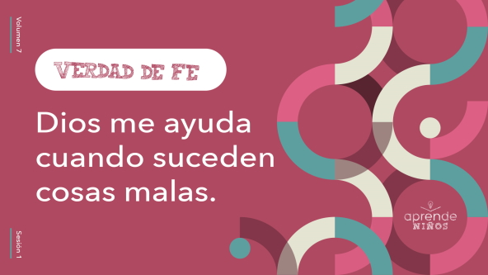

Es la verdad más importante que tenemos que recordar hoy. Díganla en voz muy baja, como si estuvieran diciendo un secreto. **Dios me ayuda cuando suceden cosas malas.** Ahora, grítenla con todas sus fuerzas. **Dios me ayuda cuando suceden cosas malas.** ¡Excelente

**Juego**

**Bolita «mala»**

|  |
| --- |
| ***Necesitarás***   * ***Hoja de juego Grupo grande*** * *Tijeras* * *Canasto o bolsa* * *Pizarrón blanco* * *Marcador para pizarrón blanco*   ***Preparación***   * *Imprimir y recortar la* ***Hoja de juego Grupo grande****.* * *Guardar los papelitos con las bolitas en la bolsa o el canasto.* |

En este juego hay diferentes bolitas. No tienen nada de qué preocuparse para el juego siempre y cuando no les toque la bolita «mala». El juego es así. Para empezar, formaremos dos equipos.

• *Pide un voluntario que pase al pizarrón para llevar el marcador.*

• *El ayudante llevará la cuenta de los puntos que gane o pierda cada equipo.*

Cada equipo se turnará para que pase un jugador a tomar un papelito de la bolsa. El jugador nos mostrará a todos la bolita que sacó. La bolita azul vale 100 puntos. La bolita verde vale 250 puntos. La bolita amarilla vale 500 puntos. Pero hay una bolita que no querrán que les toque. Si sacan la bolita roja el equipo perderá todos los puntos que tenga hasta ese momento. Después de tomar un papelito y ver la bolita que sacaron, lo volverán a poner en la bolsa. ¿Entendieron? ¡A jugar!

• *Decide cuántos turnos tendrá cada equipo para sacar papelitos antes de dar por terminado el juego.*

¡Felicitaciones a todos! Este juego fue bastante intenso. ¿Estaban nerviosos de que les tocara la bolita roja y perdieran todos los puntos de su equipo? *(Respuesta del grupo)* De todo lo que nos puede pasar en la vida, esto en realidad no es nada. Hay cosas peores que podríamos enfrentar en la vida y que pueden ser mucho más graves. Felizmente, Dios está aquí para ayudarnos en esos momentos.

**Adoración**

¿Verdad que es grandioso saber que Dios está con nosotros en toda circunstancia? Ahora adoremos a Dios para expresar nuestra gratitud. ¿Quiénes están listos para adorar al Señor cantando? *(Respuesta del grupo)* ¡Cantemos y alabemos juntos!

• *Dirige a los niños en una o dos canciones. Lee la sugerencia al principio de la sesión.*

**Lección bíblica**

¡Qué grato momento de canto y adoración al Señor! Él es digno de nuestra adoración. Ahora llegó el momento de aprender de la Palabra de Dios. Hoy aprenderemos sobre una persona del Antiguo Testamento que tenía muchas cosas buenas en la vida. Hasta que comenzaron a sucederle cosas malas. Se llamaba José. En todo lo que le pasó, tanto en lo bueno como en lo malo, José honró a Dios con su vida.

Aunque la historia de hoy tuvo un buen comienzo, a José le ocurrieron algunas de las primeras cosas malas. Antes de escuchar esta historia, vamos a orar.

**Oración**

|  |
| --- |
| *Querido Dios, gracias porque siempre estás con nosotros y nos ayudas cuando nos suceden cosas malas. Ayúdanos hoy a aprender más sobre lo que tu Palabra nos enseña de ti. Amén.* |

**Video introductorio**

Antes de escuchar la historia bíblica, vamos a mirar este video.

• *Mostrar el* ***Video Lección bíblica.***

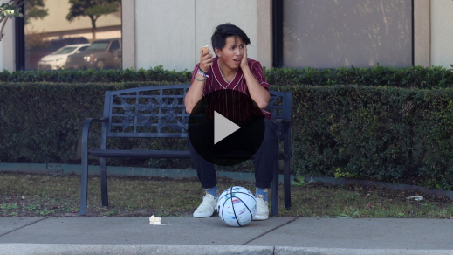

**Historia bíblica**

**José es vendido por sus hermanos**

¡Qué video más divertido para empezar nuestra lección! Levanten la mano si son muy unidos con sus hermanos, hermanas, primos o quizás con un grupo de amigos de la escuela. *(Respuesta del grupo)* Es maravilloso tener familia y amigos en la vida, personas a las que amamos y en quienes confiamos.

¿Qué harías si tus mejores amigos o tu familia te rechazaran? ¿Qué harías si te metieran en problemas o decidieran que ya no quieren saber más de ti? Eso sí que sería una situación complicada. ¿Te sería fácil perdonarlos? *(Respuesta del grupo)*

A José le pasó algo así. ¡Fue espantoso! Veamos qué sucedió. Abran la Biblia o busquen el pasaje en la Biblia que usan en el celular. Leamos en [Génesis 37:1–11](https://ref.ly/logosref/Bible.Ge37.1-11), [18–36](https://ref.ly/logosref/Bible.Ge37.18-36).

• *Lee el pasaje bíblico en voz alta.*

• *Para no prolongar el tiempo en el Grupo grande, recomendamos que no sean los niños los que lean.*

• *Opcional: Recuerda a los niños que marquen este pasaje con su marcador de página para volver a leerlo en casa.*

**Enseñanza**

|  |
| --- |
| ***Necesitarás***   * ***Diapositivas Punto de Enseñanza 1 a 3***   *No requiere preparación.* |

¿Se imaginan qué se sentiría ser uno de los personajes en esta historia? ¿En qué estarían pensando? José posiblemente se sintió asustado, confundido y traicionado. Jacob, su padre, de seguro estaba muy triste y angustiado. ¿Qué habrán pensado los hermanos de José? *(Escucha las respuestas.)* Tal vez pensaban que José había recibido su merecido, aunque sabemos que por lo menos uno de ellos no quiso lastimar a José. Es terrible que una familia viva algo así.

Felizmente, la historia de José no terminó allí. Al final, veremos que el favor y la protección de Dios lo acompañaron siempre. El Señor hizo cosas increíbles que probaron que los sueños de José eran verdad, pero eso no sucedería hasta muchos años más adelante. En la historia bíblica de hoy, José se encontraba en una situación terrible. José pudo amargarse y enojarse o pudo decidir confiar en que Dios cuidaría de él en medio de sus horribles circunstancias. Como José, nosotros también necesitamos confiar en que el Señor nos ayudará cuando nos sucedan cosas malas. Por eso es tan importante nuestra Verdad de fe. Repítanla conmigo. **Dios me ayuda cuando suceden cosas malas.**

**1. Dios no nos promete una vida sin problemas.**

• *Mostrar la* ***Diapositiva Punto de enseñanza 1.***

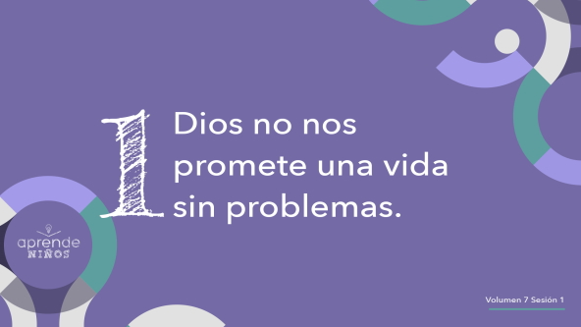

Quiero que todos se pongan de pie. Veamos qué cosas malas nos han sucedido. Si digo algo que te pasó alguna vez, siéntate.

• Siéntate si alguna vez te caíste y te lastimaste tanto que tuvieron que coserte o ponerte yeso.

• Siéntate si alguna vez rompiste algo delicado o se te cayó algo de las manos.

• Siéntate si alguna vez alguien te hizo una broma pesada o te ofendió y dejaron de ser amigos.

• Siéntate si alguna vez tuviste un día complicado.

Cosas así nos pasan a todos. A todos alguna vez nos pasaron cosas malas. Algunos quizás tuvimos que enfrentar cosas muy duras como la separación de los padres o la muerte de alguien a quien queríamos mucho.

Algunas personas piensan que seguir a Jesús quiere decir que ya no tendrán más problemas o que el Señor nunca dejará que les sucedan cosas malas. Por más lindo que suene, esto no es lo que pasa cuando seguimos a Dios. Porque Él no nos promete una vida sin problemas. En realidad, Jesús dijo a sus seguidores que tendrían días difíciles en este mundo.

Porque este mundo está roto. El cielo es el único lugar donde no pasarán más cosas malas. Hasta que no lleguemos al cielo, tenemos que saber que todos tendremos dificultades. Nos sucedan hoy o dentro de muchos años, con la ayuda de Dios podemos estar preparados para vencerlas. Dios no nos promete una vida sin problemas, pero sí promete estar con nosotros cuando lleguen los problemas. Es lo que dice nuestra Verdad de fe. **Dios me ayuda cuando suceden cosas malas.**

**2. Dios está con nosotros cuando nos suceden cosas malas.**

• *Mostrar la* ***Diapositiva Punto de enseñanza 2.***

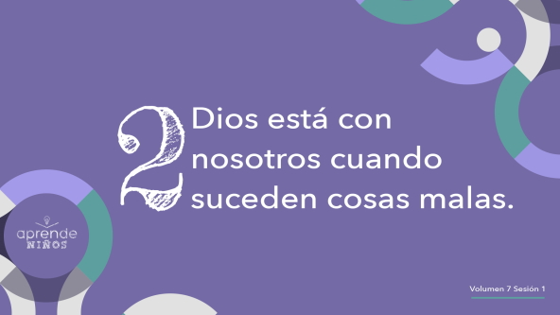

Cierra los ojos. *(Respuesta del grupo)* Piensa en la persona a quien pedirías ayuda si te llegara a pasar algo malo. Cuando estás triste, puedes llamarla o hablar con ella y siempre puedes contar con ella. Estas personas te animan o pasan tiempo contigo. Hacen lo posible para que te sientas mejor si te lastimaste o estás triste. ¿Pensaste en alguien? Ahora, abre los ojos. ¿Quién es esa persona para ti? *(Escucha las respuestas)*.

Es maravilloso tener personas en la vida que nos ayudan en los momentos difíciles. Tal vez sea tu mamá o tu papá, un hermano o una hermana, uno de los abuelos o un amigo o amiga muy cercano. Pero ¿qué ocurre cuando esta persona no está ahí cuando más la necesitas? Tal vez la llamas para hablar, pero no contesta el teléfono. Tal vez te pasa algo desagradable en la escuela, pero mamá o papá están en el trabajo. En esos momentos, recordemos que Dios está con nosotros cuando nos suceden cosas malas. Nunca estamos completamente solos porque Dios siempre está con nosotros.

José no tenía a nadie con él cuando estaba en el fondo de aquella cisterna o pozo: no tenía amigos, ni hermanos, ni padres; pero sí tenía a Dios. En los momentos difíciles que tuvo que vivir, José aprendió que Dios siempre estaba con él cuando le sucedían cosas malas. Nosotros también tenemos esa seguridad. Podemos confiar que Dios está con nosotros cuando hay personas que nos ayudan y también cuando no nos ayudan.

**3. Nos sentimos tristes cuando les pasan cosas malas a otros.**

• *Mostrar la* ***Diapositiva Enseñanza 3.***

¿Alguien sabe cuál es la Regla de Oro? ¿Cuál es? *(Escucha las respuestas)*. Sí. «Haz a los demás todo lo que quieras que te hagan a ti» ([Mateo 7:12](https://ref.ly/logosref/Bible.Mt7.12)). Es una maravillosa verdad de la Biblia para guiarnos en la vida. Si vivimos por esta verdad trataremos a los demás como queremos que ellos nos traten.

Imagínate que tuviste un día muy malo porque pasó algo horrible. Tal vez tu mascota se enfermó o perdiste algo que era muy especial para ti. ¿Cómo querrías que respondieran las personas cuando estás en un mal día? *(Escucha las respuestas)*. Cuando yo tengo un mal día, para mí es muy importante que otras personas me pregunten qué me pasa. Es clave saber que a alguien más le importa lo que me pasa.

Dios conoce las cosas que son difíciles para nosotros, y Él está aquí para ayudarnos. Esas cosas difíciles se llaman «cargas». Además de preocuparnos de las cosas malas que nos pasan, también deberíamos preocuparnos cuando otros enfrentan cosas malas.

Cuando expresamos el amor del Señor a las personas que enfrentan un mal momento, nos ayudamos a llevar las cargas unos a otros. Ayudar a alguien a llevar una carga, es decirle: «Lamento que te pasara eso. Quiero que sepas que te amamos y que puedes contar con nosotros». Todos podemos hacer esto por las personas en nuestra vida.

La Verdad de fe para hoy es: **Dios me ayuda cuando suceden cosas malas.** Si realmente sabemos y creemos esta verdad, estaremos más preparados para enfrentar las cosas malas. Tenemos que saber que, aunque Dios no siempre hará desaparecer nuestros problemas, Él siempre estará con nosotros para acompañarnos en medio de ellos. Así como Él nos cuida en nuestros días malos, nosotros también podemos interesarnos por los demás cuando atraviesan situaciones difíciles.

**Oración y respuesta personal**

*Mientras oran, se podría poner como fondo una música suave de adoración.*

Todos tenemos cargas, o problemas, y Dios quiere ayudarnos a llevarlas. La oración es una forma de abrir el corazón para recibir la ayuda de Dios. Hoy, le pediremos a Dios que nos ayude con algo malo que nos esté pasando a nosotros o a alguien que conocemos.

Extiendan los brazos con las manos empuñadas. Quiero que se imaginen que llevan una carga en las manos. Pidamos a Dios que nos ayude a llevarla. Después de orar, voy a contar hasta tres, y entonces abriremos las manos a Dios para mostrarle que estamos entregando esa carga y que necesitamos su ayuda. Piensen en qué necesitan la ayuda de Dios. Luego, abran las manos.

• *Espera que los niños piensen qué quieren entregar a Dios.*

**Oración**

• *Opcional: Los niños pueden repetir las frases de la oración a medida que las dices.*

|  |
| --- |
| Querido Dios, sé qué tú te interesas en mis días buenos y en mis días malos. Gracias por estar conmigo cuando me suceden cosas malas. Ayúdame a confiarte las cosas difíciles que tengo que enfrentar. Ayúdame a creer que te interesas en mí y que me cuidas. Ayúdame a preocuparme por los demás como lo haces tú. Amén. |

**Versículo de fe**

El Versículo de fe nos recuerda que, en los momentos difíciles, podemos confiar que recibiremos fuerzas de Jesús. Repasemos juntos el Versículo de fe y los movimientos.

• *Mostrar el* ***Video Versículo de fe.***

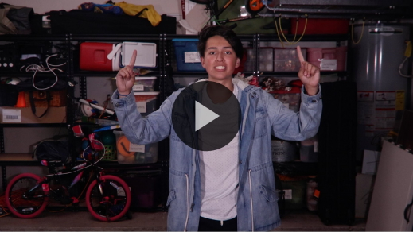

[Filipenses 4:13](https://ref.ly/logosref/Bible.Php4.13) (NTV)

Pues todo lo puedo hacer por medio de Cristo, quien me da las fuerzas.

Recuerden que todas las veces que tengan un mal día, Jesús les puede dar las fuerzas que necesitan para superar ese momento difícil. Él siempre está con nosotros, y nos ayuda en todas nuestras necesidades.

**Verdad de fe**

Antes de pasar a los grupos pequeños, vamos a repasar la Verdad de fe una vez más.

• *Mostrar la* ***Diapositiva Verdad de fe****.*



Repítanla conmigo. **Dios me ayuda cuando suceden cosas malas.** Recuerda que Dios está contigo y te ayuda en los momentos difíciles. Estamos seguros de su amor y también lo compartimos con otros cuando atraviesan momentos difíciles.

• *Invita a los niños a pasar a los grupos pequeños o despídete de ellos si la sesión termina aquí.*

**Grupo pequeño**

**30 minutos**

*Esta parte se puede hacer con todo el grupo o en grupos pequeños. Durante las actividades en grupos pequeños, la meta es que los niños se relacionen con la Palabra de Dios y que se conozcan mejor. El líder del grupo pequeño se encargará de dirigir todas las actividades.*

**Conexión del grupo**

**¿Cómo me ayudaría Dios?**

|  |
| --- |
| ***Necesitarás***   * ***Hoja de Conexión Grupo pequeño****, una por niño* * *Lápices, uno para cada niño* * *Crayolas o marcadores*   ***Preparación***   * *Imprimir copias de la* ***hoja de Conexión Grupo pequeño****, una copia por niño.* |

Todos tenemos días difíciles, pero Dios nos ayuda de muchas maneras en esas situaciones complicadas. Si quisiera, Dios podría arreglar todo en seguida. Pero la mayoría de las veces, Él estará con nosotros mientras enfrentamos la dificultad. Tal vez envíe a una persona para ayudarnos. Quiero que piensen en una situación difícil para ustedes.

• *Entrega a cada niño la hoja de* ***Conexión Grupo pequeño*** *y un lápiz. Los niños escriben el nombre de esa persona en la hoja.*

Solo van a usar el lado izquierdo de esta hoja. Escriban o dibujen alguna situación difícil que podrían vivir.

• *Espera que los niños completen esta parte. Es posible que necesiten ayuda para pensar en diferentes ideas.*

• *Invita a los niños a compartir con el grupo lo que escribieron o dibujaron.*

• *Recoge las hojas.*

Ahora, les voy a dar la hoja de uno de sus compañeros. Quiero que piensen cómo Dios podría ayudar a esa persona. Escriban o dibujen lo que Dios podría hacer para ayudarla en ese momento. Sus ideas nos recordarán que Dios nos ayuda de muchas formas.

• *Por ejemplo: Una situación difícil en mi vida podría ser si me caigo y me lastimo. Algunas maneras en que Dios nos podría ayudar son: con una curita porque Dios me dio un cuerpo capaz de sanar con el tiempo; un médico o enfermero porque Dios capacitó a esas personas para ayudarnos a mejorar; un amigo porque Dios me rodea de gente que me anima y me ayuda; con mis padres, porque Dios me dio una familia para que me cuide. Dios a menudo usa a otras personas de manera especial para ayudarnos.*

• *Espera que los niños completen esta parte.*

• *Invita a los niños a compartir con el grupo lo que escribieron o dibujaron.*

• *Devuelve las hojas correspondientes a cada niño.*

Sus ideas nos muestran que el Señor nos ayuda de muchas maneras. A veces usa a otras personas para mostrarnos su amor al permitir que nos ayuden a superar los momentos difíciles. Dios también nos usa a nosotros.

**Aprendamos**

|  |
| --- |
| ***Necesitarás***   * *Biblias (en lo posible, todas de la misma versión), una para cada niño o pueden compartir*   *No requiere preparación.* |

**Lectura bíblica:** [**2 Corintios 1:3–7**](https://ref.ly/logosref/Bible.2Co1.3-7)**;** [**1 Corintios 12:25–27**](https://ref.ly/logosref/Bible.1Co12.25-27)**;** [**Filipenses 1:28–30**](https://ref.ly/logosref/Bible.Php1.28-30)**;** [**Hebreos 2:16–18**](https://ref.ly/logosref/Bible.Heb2.16-18)

Vamos a profundizar en la Palabra de Dios para ver qué más nos dice. Mientras buscan y nos preparamos para leer estos versículos, piensen: ¿Qué significa este pasaje de la Escritura para mi vida?

• *Entrega a cada niño una Biblia para que busquen uno o más pasajes de la Escritura, según el tiempo que dispongas. Cuando todos hayan encontrado los pasajes, pide a un niño que lea una porción bíblica. Después, pídele que responda la pregunta.*

• *Puedes armar parejas, para que los niños mayores ayuden a otros a buscar los pasajes, o ayúdalos tú a buscar las Escrituras de la historia bíblica:* [*Génesis 37:1–11*](https://ref.ly/logosref/Bible.Ge37.1-11)*,* [*18–36*](https://ref.ly/logosref/Bible.Ge37.18-36)*. Con la práctica, los niños cada vez encontrarán los pasajes con más facilidad.*

• *Opcional: A modo de juego, hazlos competir para ver quién encuentra primero el pasaje de la Escritura.*

**Consejo para conocer la Biblia**

La Palabra de Dios es buena. ¿Sabían que algunas Biblias tienen una lista de versículos ordenados por temas? La lista puede estar al principio o al final de la Biblia. Pueden usar esas listas para encontrar versículos sobre un tema en particular, como las preocupaciones, el enojo, el amor, la oración, el perdón, el cielo y muchos otros temas. Si tienen una Biblia en el celular, algunos programas tienen planes de lectura sobre diversos temas o sugieren versículos sobre un tema en particular.

**Desafío**

Quiero plantearles un desafío. Esta semana estén pendientes de lo que están viviendo otras personas. Si alguien dice que se siente triste, enojado, solo o que está pasando por un momento difícil, usa la lista de versículos bíblicos sobre determinados temas que acabamos de mencionar. Encuentra un versículo que puedas compartir con esa persona, según lo que le esté viviendo. El versículo bíblico que compartas con tu amigo o familiar podría ser precisamente lo que necesite escuchar en ese momento.

**Verdad de fe**

La Biblia es una poderosa herramienta que Dios usa para ayudarnos. Lo que me recuerda nuestra Verdad de fe. **Dios me ayuda cuando suceden cosas malas.** Pensemos en las emociones que sentimos cuando nos suceden cosas malas. Luego diremos la Verdad de fe con esa emoción. Muéstrenme la cara más triste que tengan. *(Respuesta del grupo)* Vamos a decir la Verdad de fe con voz triste. **Dios me ayuda cuando suceden cosas malas.** Muéstrenme una cara enojada. *(Respuesta del grupo)* **Dios me ayuda cuando suceden cosas malas.** ¿Qué cara tienen cuando Dios los ayuda? *(Respuesta del grupo)* **Dios me ayuda cuando suceden cosas malas.**

**Reflexión en grupo**

*Puedes usar todas o solo algunas de las preguntas como iniciadoras de la conversación. Las preguntas marcadas con un asterisco (*) están pensadas para estimular la conversación. Adáptalas a los intereses y la madurez del grupo. En general, los niños mayores serán más capaces que los menores de profundizar en los temas.*

**Preguntas**

• *Si las actividades en los grupos pequeños no se hacen inmediatamente después del tiempo con el grupo grande, tal vez sería bueno leer nuevamente los pasajes de la historia bíblica antes de estas preguntas.*

¿De qué trataban los sueños de José?

¿Por qué se disgustaron los hermanos de José al conocer los sueños?

¿Qué decidieron hacer los hermanos con José?

¿Qué le dijeron los hermanos a su padre que le había pasado a José?

* ¿Qué detalle les llamó más la atención de esta historia?

¿Cómo les parece que el Señor ayudó a José en esta horrible situación?

¿Nuestros problemas desaparecen cuando seguimos a Dios? ¿Por qué?

* ¿De qué maneras Dios está a nuestro lado en los momentos difíciles?

* ¿Cómo nos deberíamos sentir cuando otros pasan por situaciones complicadas? ¿Cómo los podemos ayudar?

* ¿Qué cambio verías en tu vida si confiaras en la ayuda de Dios cada vez que te suceden cosas malas?

**Peticiones de oración**

*Para terminar este espacio, pregúntales si tienen alguna necesidad por la que quisieran oración o si quieren agradecer y alabar a Dios por algo. Toma nota de las peticiones de oración de tu grupo pequeño y menciónalas la próxima vez que se reúnan.*

**Oración**

*Oren unos por otros y por las peticiones de oración de sus compañeros.*

**Repaso del Versículo de fe**

|  |
| --- |
| ***Necesitarás***   * *Pizarrón blanco* * *Marcador para pizarrón blanco* * *Borrador de pizarrón*   ***Preparación***   * *Escribe el Versículo de fe en el pizarrón.* |

El Versículo de fe para hoy es [Filipenses 4:13](https://ref.ly/logosref/Bible.Php4.13). Este versículo nos recuerda que Dios nos ayuda y nos da fuerzas para vencer las situaciones difíciles de nuestra vida. Repasémoslo.

• *Mostrar el* ***Video Versículo de fe****.*



[Filipenses 4:13](https://ref.ly/logosref/Bible.Php4.13) (NTV)

Pues todo lo puedo hacer por medio de Cristo, quien me da las fuerzas.

Cuando nos sucedan cosas malas a nosotros o en nuestro entorno, este versículo afirma que Jesús nos da las fuerzas. Repasemos juntos un par de veces más el Versículo de fe. Intenten memorizarlo porque lo necesitarán para el siguiente juego.

• *Repitan el versículo un par de veces todos juntos.*

**Diversión con el Versículo de fe**

**Palabras borradas**

Primero, vamos a aprender bien este nuevo versículo de la Biblia. El juego consiste en ir borrando palabras.

Vamos a leer juntos el Versículo de fe una vez más para refrescar la memoria. Presten atención porque este juego es un desafío a la memoria.

• *Lean juntos el versículo.*

Ahora, nos turnaremos para borrar palabras y remplazarlas con líneas antes de repetir el versículo. Veamos si podemos seguir diciendo el versículo mientras desaparecen las palabras.

• *Cada vez que el grupo repita el versículo, un voluntario pasará al pizarrón, borrará una palabra del versículo y la remplazará con una línea. Repitan el versículo todos, otra vez.*

• *Sigan repitiendo el versículo hasta borrar todas las palabras.*

• *Si no dispones de suficiente tiempo, adapta el juego y borra una frase cada vez.*

¡Felicitaciones a todos! Estamos aprendiendo nuestro Versículo de fe. Espero que recuerden este versículo si tienen que pasar por alguna situación difícil esta semana.

**Hoja de actividad**

**Diseño de una túnica**

|  |
| --- |
| ***Necesitarás***   * ***Hoja de actividad Grupo pequeño****, una hoja por niño* * *Crayolas o marcadores* * *Útiles para decorar (brillantina, cintas, trozos de tela, pegamento, etc.)*   ***Preparación***   * *Imprimir copias de la* ***Hoja de actividad Grupo pequeño****, una copia por niño.* |

Jacob le regaló una hermosa túnica a su hijo José. Fue una de las cosas que despertó celos en los hermanos de José. ¿Alguna vez desearon un regalo que había recibido otra persona? *(Respuesta del grupo)*

No tenemos una foto de la túnica de José, y no sabemos cómo era exactamente, así que tendrán que usar su imaginación. Vamos a hacerle una túnica hermosa a José.

• *Reparte a los niños la* ***Hoja de actividad Grupo pequeño****, y los útiles para decorarla. Los niños diseñan la túnica de José.*

**Despedida**

Recuerden siempre que Dios los ayudará cuando les sucedan cosas malas. No importa si tus problemas son grandes o pequeños, Dios los conoce y te cuidará, y estará contigo todo el tiempo como estuvo con José. Sabemos que nos sucederán cosas malas, pero Dios siempre está con nosotros. Él también quiere que tengamos ese mismo sentir hacia quienes nos rodean. Podemos acompañarlos cuando enfrenten momentos difíciles. Terminemos con una oración.

**Oración**

|  |
| --- |
| *Querido Dios, gracias porque tú siempre estás con nosotros y nos ayudas cuando nos suceden cosas malas. Te amamos y confiamos en ti. Ayúdanos a estar preparados para los días malos. Sabemos que tú estás con nosotros. Ayúdanos también a mostrar tu amor a los demás cuando ellos tengan días difíciles. Amén.* |

**Repaso de la Verdad de fe**

• *Mostrar la* ***Diapositiva Verdad de fe****.*



¡Qué alegría poder aprender entre todos esta poderosa verdad! ¡Una vez más! **Dios me ayuda cuando suceden cosas malas.** Me gusta que hayan podido acompañarme hoy. Espero verlos la próxima vez.

• *Al retirarse, los niños se llevan la* ***Hoja de actividad Grupo pequeño*** *y la hoja de* ***Conexión Grupo pequeño****.*

• *Recuerda a los padres que tengan los* ***Devocionales familiares*** *con sus hijos y que los encontrarán en la aplicación.*

• *Recuérdales también la fecha y hora de la siguiente sesión.*